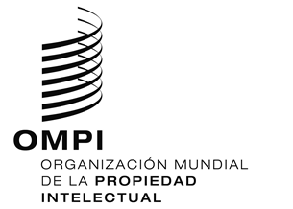
AVISO N.º 15/2022

Protocolo de Madrid relativo al Registro Internacional de Marcas

Adhesión al Protocolo de Madrid: Cabo Verde

El 6 de abril de 2022, el Gobierno de Cabo Verde depositó ante el Director General de la Organización Mundial de la Propiedad Intelectual (OMPI) su instrumento de adhesión al Protocolo concerniente al Arreglo de Madrid relativo al Registro Internacional de Marcas (“Protocolo de Madrid”). El Protocolo de Madrid entrará en vigor con respecto a Cabo Verde el 6 de julio de 2022.

Con la adhesión de Cabo Verde al Protocolo de Madrid, el número de Partes Contratantes de este tratado y de los miembros de la Unión de Madrid es de 112. Existe una lista de los miembros de la Unión de Madrid, con información sobre la fecha en la cual estos miembros entraron a formar parte del Protocolo de Madrid, disponible en el sitio Web de la OMPI, en la siguiente dirección: www.wipo.int/madrid/es/members.

27 de abril de 2022

